ΘΕΜΑ 4
4.1 Οι σακχαρομύκητες της μαγιάς είναι ευκαρυωτικοί μονοκύτταροι οργανισμοί, που αναπαράγονται είτε μονογονικά είτε αμφιγονικά. Υπάρχουν τόσο απλοειδή, όσο και διπλοειδή κύτταρα, τα οποία πολλαπλασιάζονται μονογονικά με εκβλάστηση, μια διαδικασία που μοιάζει με τη μίτωση. Η μετάβαση από την απλοειδή στη διπλοειδή κατάσταση είναι αποτέλεσμα της ένωσης δύο απλοειδών γονικών κυττάρων που λειτουργούν ως γαμέτες. Από τα διπλοειδή κύτταρα μπορούν να προκύψουν απλοειδή μέσω της διαδικασίας της μείωσης.
α. Να αναφέρετε δύο βασικές διαφορές που παρατηρούνται στην πρόφαση της μίτωσης και της μείωσης Ι (μονάδες 6).
β. Δεδομένου ότι ένα απλοειδές κύτταρο σακχαρομύκητα έχει 16 χρωμοσώματα, να βρείτε πόσα χρωμοσώματα και πόσες χρωματίδες υπάρχουν: i) στην πρόφαση Ι, ii) σε κάθε θυγατρικό κύτταρο μετά τη μείωση Ι και iii) σε κάθε θυγατρικό κύτταρο μετά τη μείωση ΙΙ, αιτιολογώντας κάθε φορά την απάντησή σας (μονάδες 6).
Μονάδες 12
4.2 Το 1952, οι Alfred Hershey και Martha Chase δούλευαν πειραματικά με τους φάγους Τ2, ιούς που μολύνουν τα βακτήρια Εscherichia coli. Ήταν ήδη γνωστό ότι οι ιοί αυτοί αποτελούνται σχεδόν αποκλειστικά από DNA και πρωτεΐνες. Οι Hershey και Chase, για να διαπιστώσουν ποιο μόριο των φάγων εισέρχεται στα βακτήρια και δίνει τις απαραίτητες εντολές για τον πολλαπλασιασμό τους, χρησιμοποίησαν δύο ομάδες φάγων, μία στην οποία σήμαναν ραδιενεργά τις πρωτεΐνες τους και μια στην οποία σήμαναν ραδιενεργά το DNA τους, με τις οποίες μόλυναν διαφορετικές καλλιέργειες μη ραδιοσημασμένων βακτηρίων. Λίγο μετά την έναρξη της μόλυνσης, ανακίνησαν έντονα το κάθε μείγμα με σκοπό να διαχωρίσουν τα βακτήρια από τα τμήματα των φάγων που παρέμειναν έξω από αυτά. Έπειτα, φυγοκέντρησαν τα μείγματα, δηλαδή διαχώρισαν τα βαρέα στοιχεία του μείγματος από τα ελαφρύτερα με τη βοήθεια της φυγόκεντρου δύναμης. Έτσι, σχηματίστηκε ένα ίζημα στον πυθμένα, το οποίο περιελάμβανε όλα τα βακτήρια, ενώ στο υγρό υπερκείμενο διάλυμα βρέθηκαν τα τμήματα των φάγων που δεν εισήλθαν στα βακτήρια, όπως φαίνεται στην εικόνα. Στο τέλος, μέτρησαν τη ραδιενέργεια στα δύο διαφορετικά αυτά κλάσματα.
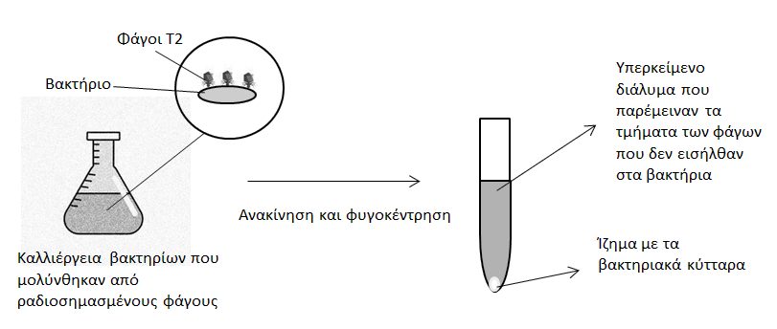α. Εάν είχατε στη διάθεσή σας ραδιενεργό φώσφορο, θείο και άζωτο, να εξηγήσετε ποιο από αυτά τα ραδιενεργά στοιχεία θα χρησιμοποιούσατε για τη σήμανση του DNA, αλλά όχι των πρωτεϊνών και ποιο για τη σήμανση των πρωτεϊνών, αλλά όχι του DNA (μονάδες 6).
β. Να προβλέψετε σε ποιο κλάσμα του μείγματος, στο υπερκείμενο διάλυμα ή στο ίζημα, ανίχνευσαν οι Hershey και Chase ραδιενέργεια όταν χρησιμοποίησαν φάγους με ραδιοσημασμένο DNA (μονάδες 2) και σε ποιο όταν χρησιμοποίησαν φάγους με ραδιοσημασμένες πρωτεΐνες (μονάδες 2).
γ. Να εξηγήσετε πως τα αποτελέσματα αυτά τους βοήθησαν να δώσουν οριστική απάντηση για το ποιο μόριο είναι το γενετικό υλικό (μονάδες 3).
Μονάδες 13

